*План – конспект игрового занятия*

*по изобразительной деятельности*

*в старшей группе.*

***Тема: « Цвет и настроение.»***

Подготовила воспитатель

Никифорова Светлана Анатольевна

**Программное содержание:**

- Обобщать представления детей о цвете как средстве выразительности, обратив внимание на то,

что художник с помощью цвета может показать настроение. Формировть умения понимать взаимо-

связь общего колорита и настроения.

- Закреплять умения готовить нужные цвета, смешивая краски на палитре. Закрашивать изображения, используя легкий мазок и располагая его в зависимости от формы объекта.

- Закреплять у детей навыки связной речи: умение описывать свою работу, высказывать свои суждения о картинах с опорой на личный опыт и чувства.

- Закреплять представления детей о различных эмоциях, характере, свойственных человеку.

**Материал:** Листы А 4 с мимическим изображением лица человека, акварель, восковые мелки,

палитра, кисти (белка № 2, № 6, № 9), тряпочка, емкость с водой.

**Методическое обеспечение:** Репродукции художников с изображением разного эмоционального

состояния человека;

Дидактические игры:

- Лото «Эмоции». Цель: Соотнесение графического символа, изображающего настрое-

ние человека, и фотографии.

- «Цвет и настроение». Цель: Подбор цветовых решений к разным эмоциональным

образам (положительный – теплые цвета, яркие, звонкие;

отрицательный – холодные тона, темные;

грустный – серые оттенки; тревожный – контрастные цвета…)

**Ход занятия:**

1 часть (познавательная): Методы и приемы:

Словесные: Беседа «Что такое настроение?» с использованием фразеологизмов (красна девица,

красное крыльцо, красный от злости, зеленая тоска, серая скука, белая лебедушка,

черные дела…); вопросы; пояснения.

Наглядные: Использование репродукций художников; пластические образы; мимика; жесты.

Игровые: Дидактические игры: Лото «Эмоции», «Цвет и настроение».

2 часть (практическая): Приемы: Индивидуальные пояснения и советы; поощрения; указания

на ошибку, нарушающую смысл изображения; подведение детей к

самостоятельному поиску ответа на заданный им же вопрос.

3 часть: (анализ детских работ). Рисунки разложены на большом столе, рассказ детей о своих

изображениях (придумать имя своему герою, профессию...)

**Приложения к занятию.**

**1. Лото «Эмоции».**

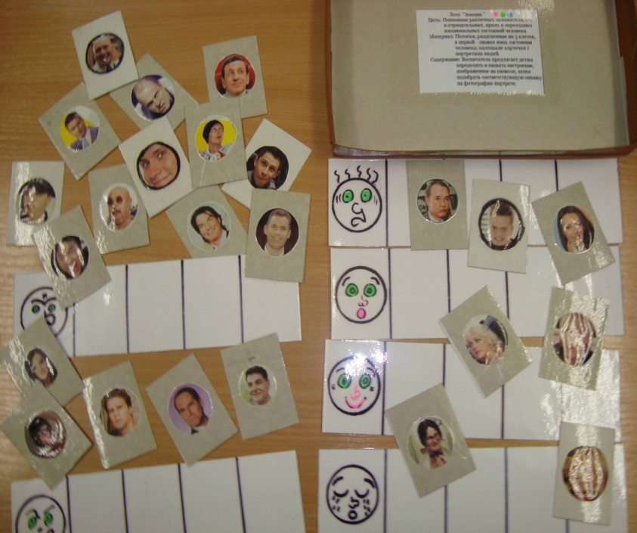

Цель: Развитие понимания детьми различных положительных и отрицательных, ярких и переходных эмоциональных состояний человека.

Материал: Полоски, разделенные на 5 частей, в первой – символ эмоционального состояния человека; маленькие карточки с портретами людей.

Содержание: Педагог предлагает детям определить настроение, изображенное на символах,

описать мимические признаки. Затем подобрать соответствующую мимику на фотопортрете.

2. Игра « Цвет и настроение».

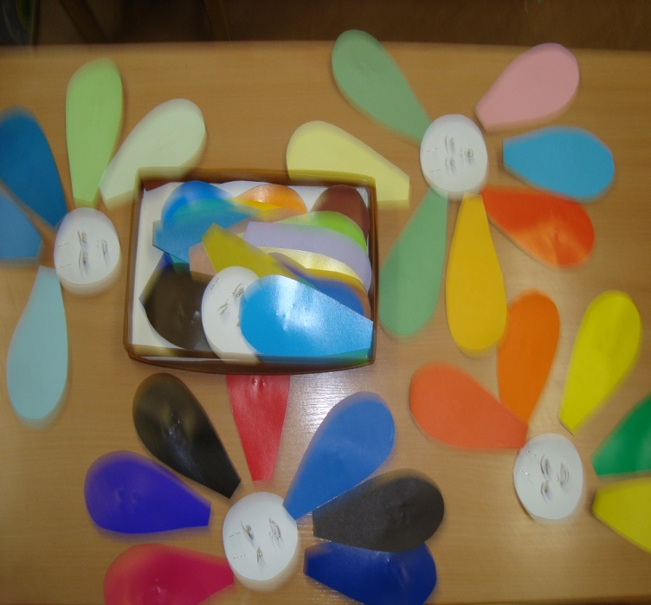

Цель: Развитие у детей цветовосприятия, умение подбирать разнообразные цвета и их оттенки в разных сочетаниях для определения настроения человека. Материал: Круги с символами эмоционального состояния человека; лепестки разных оттенков. Содержание: Педагог предлагает детям составить цветы, соответствующие их настроению .Можно предложить им подсказку: Красный - основные значения этого цвета - любовь, страсть, жизнь, огонь, злость .Жёлтый - цвет радости, солнца и тепла, богатства, жизненной активности, энергии. Оранжевый — смежный жёлтому цвету. Так же символ тепла, радости, солнца, праздника, урожая.  жизнь, огонь.Фиолетовый (особенно темный) - очень неоднозначный цвет. С одной стороны, он обозначает печаль, но с другой - роскошь, богатство, достоинство. Синий — самый распространенный цвет в России. Символ спокойствия. Голубой — символ чистоты, нежности, свежести и верности.  Зеленый — цвет покоя, свежести. Белый — цвет чистоты и света. Оттенки могут создавать другие ощущения.